|  |  |  |
| --- | --- | --- |
|  | **Carátula para entrega de prácticas** | |
| Facultad de Ingeniería | | Laboratorio de docencia |

Laboratorios de computación

salas A y B

|  |  |
| --- | --- |
| *Profesor:* | Juan Alfredo Cruz Carlón |
| *Asignatura:* | Fundamentos de Programación |
| *Grupo:* | 1107 |
| *No de Práctica(s):* | 6,7 |
| *Integrante(s):* | Martínez Leyva Atalia Sarahí |
|  |  |
|  |  |
| *Semestre:* | 2018 - I |
| *Fecha de entrega:* | 20 / Octubre / 2017 |
| *Observaciones:* |  |

CALIFICACIÓN: __________

**RELACIÓN DE VALORES (a=b, a>b, a<b)**

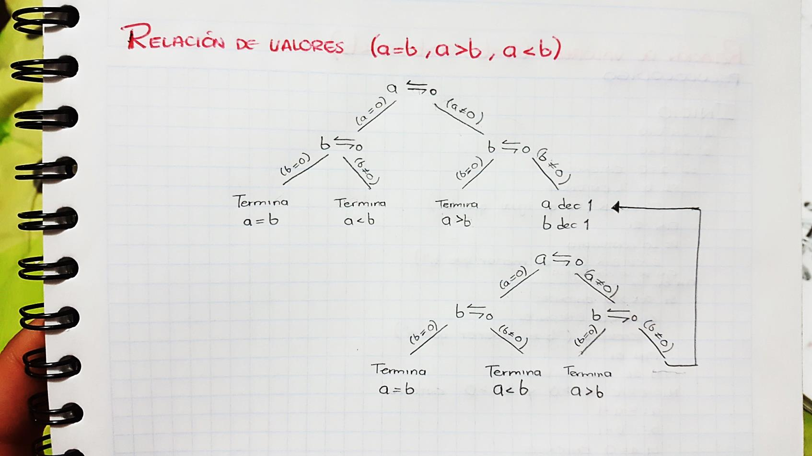

**PSEUDOCÓDIGO**

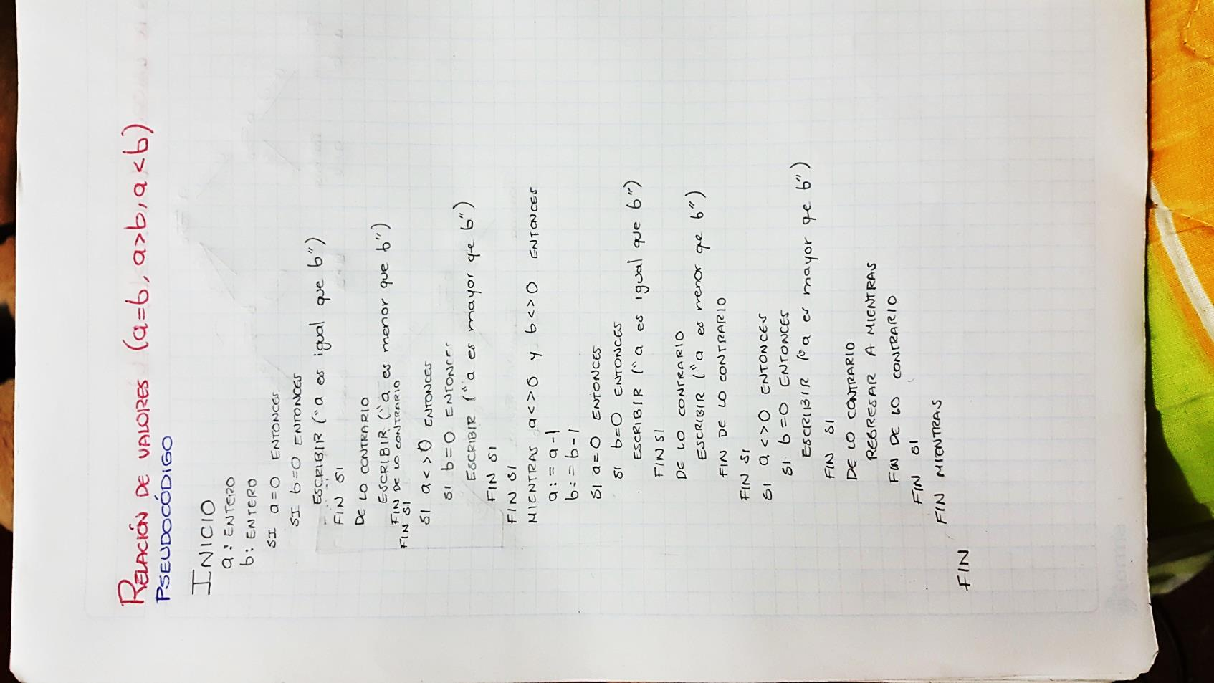

**EN C**

#include <stdio.h>

int main ()

{

int a, b;

printf("\n¿CUAL ES LA RELACION DE LOS NUMEROS?\n");

printf("\n Escriba el valor de a: \n");

scanf ("%d", &a);

printf("\n Escriba el valor de b: \n");

scanf ("%d", &b);

if (a==0)

{

if (b==0)

{

printf("a es igual que b");

} else

{

printf("a es menor que b");

}

}

if (a!=0)

{

if (b==0)

{

printf("\n a es mayor que b");

}

}

while (a!=0 && b!=0)

{

a=a-1;

b=b-1;

if (a==0)

{

if (b==0)

{

printf("a es igual que b");

}

else

{

printf("\n a es menor que b");

}

}

if(a!=0)

{

if(b==0)

{

printf("\n a es mayor que b");

} else {

continue;

}

}

}

}